ITU-R SM.2505-0号报告
(07/2022)
通过射频波束进行无线功率传输的
影响研究和人体危害问题

SM 系列
频谱管理

前言
无线电通信部门的作用是确保所有无线电通信业务，包括卫星业务，合理、公平、有效和经济地使用无线电频谱，并开展没有频率范围限制的研究，在此基础上通过建议书。
无线电通信部门制定规章制度和政策的职能由世界和区域无线电通信大会以及无线电通信全会完成，并得到各研究组的支持。

知识产权政策（IPR）
ITU-R的知识产权政策在ITU-R第1号决议引用的“ITU-T/ITU-R/ISO/IEC共同专利政策”中做了说明。专利持有者提交专利和许可声明所需表格可从http://www.itu.int/ITU-R/go/patents/zh获得，该网址也提供了“ITU-T/ITU-R/ISO/IEC共同专利政策实施指南”以及ITU-R专利信息数据库。

ITU-R系列报告
（也可在以下网址获得：http://www.itu.int/publ/R-REP/zh）
系列 | 标题
BO | 卫星传输
BR | 用于制作、存档和播放的记录：用于电视的胶片
BS | 广播业务（声音）
BT | 广播业务（电视）
F | 固定业务
M | 移动、无线电测定、业余无线电以及相关卫星业务
P | 无线电波传播
RA | 射电天文
RS | 遥感系统
S | 卫星固定业务
SA | 空间应用和气象
SF | 卫星固定和固定业务系统之间频率共用和协调
SM | 频谱管理

注：本ITU-R报告英文版已由研究组按ITU-R第1号决议规定的程序批准。

电子出版物
2023年，日内瓦
© 国际电联 2023
版权所有。未经国际电联书面许可，不得以任何手段翻印本出版物的任何部分。

ITU-R SM.2505-0号报告
通过射频波束进行无线功率传输的影响研究和人体危害问题
（2022年）
目录
页码
知识产权政策（IPR） ii
1 引言 2
2 波束WPT的射电特性 3
3 对现有系统影响的研究 4
3.1 研究A（915-921 MHz） 4
3.2 研究B（915-921 MHz） 8
3.3 研究C（917-920 MHz、2 410-2 486 MHz和5 738-5 766 MHz） 11
3.4 研究D（2 483.5-2 500 MHz） 23
3.5 研究E（915-921 MHz） 25
3.6 研究F（61-61.5 GHz） 29
3.7 研究G（915-921 MHz、2 410-2 486 MHz和5 738-5 766 MHz） 30
4 人类所面临危险的问题 33
5 总结 34
附件1 – 符合无线电辐射防护导则的射频暴露环境控制，日本案例 35
A1.1 波束WPT的安装环境 35
A1.2 遵守RRPG协议 35

缩写词/词汇
ARIB 无线电工商业协会
CISPR 国际无线电干扰特别委员会，法文“Comité International Spécial des Perturbations Radioélectriques”
DSRC 专用短程通信
DUT 受测设备
EESS 卫星地球探测业务
EMF 电磁场
GSM 全球移动通信系统
ICNIRP 国际非电离辐射防护委员会
IEC 国际电工委员会
IEEE 电气和电子工程师学会
IMT 国际移动通信
ISM 工业、科学和医学
LAN 局域网
LTE 长期演进
LPWA 低功耗广域网
MSS 卫星移动业务
RF 射频
RFID 射频识别
RR 《无线电规则》
SRD 短程设备
WHO 世界卫生组织
WPT 无线功率传输

1 引言
无线功率传输（WPT）技术通过无线传输的方式将电力从电源传送至使用或消耗电力的设备。WPT的重大创新可以让用户享受无线方式供电，不再需要电线或更换电池。WPT技术分为两大类。其中一种是非波束WPT技术，此项技术在近场区域使用磁耦合、电容耦合或电感耦合方式向设备传输功率，通常用于为移动电话和电动汽车等设备充电。另一类WPT是波束WPT，此技术使用无线电波在更长的距离上（几米或更远，并有可能覆盖更广的区域）以无线方式传功率传输。
目前正在国家、地区和国际层面制定波束WPT法规、标准和操作指南，用于通过射频波束实现WPT应用为移动/便携和物联网（IoT）传感器设备进行无线充电的技术。ITU-R SM.2392号报告《通过射频波束进行无线功率传输的应用》指出了未来波束WPT的各种应用和技术。该报告侧重于使用射频束的WPT技术的应用，并强调此类设备可分为工业、科学、医疗（ISM），短程设备（SRD）或无线电设备。ITU-R SM.2392号报告讨论了ISM和SRD波束WPT设备，且ITU-R SM.1896号报告在其附件中提供了SRD全球和地区协调的频率范围列表，《无线电规则》（RR）脚注5.138和5.150提供了ISM设备的频率范围列表。此外，一些主管部门将WPT波束归类为一种需要制定规则，并切实通过监管措施执行的无线电业务。随着频谱需求的增加，为减轻WPT装置对无线电通信业务运营的影响，本文讨论了利用指定用于ISM应用的频段的一些解决方案，以及与现有无线电通信业务共用频谱的其他解决方案。为了将这些WPT技术商业化，有必要研究WPT系统对无线电通信系统和无线电通信业务的影响。
本报告旨在通过开展影响研究并证明其符合国际和/或国家无线电频率法规及RF辐射指南，向人们展示拟使用的波束WPT系统如何与无线电通信系统共存。这些研究包括实验室和现场条件下的测试测量，以及基于拟议系统的模拟和理论研究。本报告的另一目的是为希望允许在拟议频率范围内实施波束WPT技术的主管部门提供指导，以最大限度地减少波束WPT对无线电通信业务的潜在影响。此外，本报告有望对波束WPT应用的国际频率范围和规则的讨论做出贡献。
波束WPT技术亦被视为一种无线电业务，如本报告第3.3节研究C所示，日本已制定了相关的国家监管措施。根据频率范围和操作目的，现已推导出与现有无线电通信业务共存的实际技术条件。如果发生有害干扰，在某些情况下，可以通过移动或重新定向充电设备和/或受影响的设备，或者通过改变充电设备或受影响设备的工作频率，以避免使用重叠的频道校正干扰。
注 – 这些研究反映了主管部门的国家经验和部门成员采用的方法。

2 波束WPT的射电特性
本节举例说明了波束WPT系统的特性。
表1
波束WPT系统的无线电特征示例
系统 | 系统 1 | 系统 2 | 系统 3 | 系统 4 | 系统 5 | 系统 6 | 系统 7
频率 | 915-921 MHz | 915-921 MHz | 915-921 MHz | 917-920 MHz | 2 410-2 486 MHz | 5 738-5 766 MHz | 61-61.5 GHz
输出功率 | 4 W | 15 W | Up to 50 W | 1 W | 15 W | 32 W | 50 W
天线增益 | 7 dBi | 8.24 dBi | 10 dBi | 6 dBi | 24 dBi | 25 dBi | 45 dBi ⁽¹⁾
等效全向辐射功率（e.i.r.p.） | 43 dBm | 50 dBm | 54.8 dBm | 36 dBm | 65.8 dBm | 70 dBm | 92 dBm ⁽¹⁾
带宽 | 500 kHz | 500 kHz | 500 kHz | 200 kHz | N/A ⁽²⁾ | N/A ⁽²⁾ | 10 MHz
信标信号 | 其它无线系统 | 其它无线  系统 | 其它无线  系统 | 其它无线系统 | 其它无线  系统 | 波束WPT专用无线系统 | 其它无线系统

表1（完）
系统 | 系统 1 | 系统 2 | 系统 3 | 系统 4 | 系统 5 | 系统 6 | 系统 7
天线 | 广角定向天线 | 广角定向天线 | 广角定向  天线 | 广角定向天线 | 波束赋形 | 波束赋形 | 近场波束聚焦
应用 | 移动/便携式设备的无线充电  传感器网络的无线供电和充电
注 – 本表中包含的技术规范描述了各项研究中使用的一些特性，但不意味着被视作法规限制，因为可能有比所列功率更高的其他波束WPT系统。在大多数情况下，波束WPT设备的带外发射限制由每个主管部门设定。
⁽¹⁾ 此处给出的天线增益和e.i.r.p.的数字适用于接收功率设备位于发射机远场的情况。
⁽²⁾ 该系统的规定将占用带宽指定为零，是因为其调制使用连续波（CW）。

3 对现有系统影响的研究
可能需要进行影响研究的现有系统如下：
– 无线局域网（2.4 GHz、5.6 GHz频段）；
– DSRC（5.8 GHz频段）；
– IMT（900 MHz频段）；
– MCA（920 MHz频段）；
– LPWA（920 MHz频段）；
– RFID（920 MHz频段）；
– 业余无线电（2.4 GHz频段，5.7 GHz频段）；
– 雷达（5.6 GHz频段）；
– 微波链路（5.9 GHz频段）；
– 卫星移动通信系统（2.5 GHz频段）；
– 射电天文学（1.4 GHz频段、2.7 GHz频段、4.8 GHz频段）；
– EESS（有源）（同频5 470-5 570 MHz、相邻5 250-5 470 MHz）；
– 在可能出现谐波辐射的相邻频段和/或频率范围内运行的其他系统。

3.1 研究A（915-921 MHz）
对在915 MHz和921 MHz之间工作的无线远距离充电发射设备（DUT）进行了影响测试，以展示其与在相同频段工作的无线设备和技术的互操作性。DUT在单信道上工作，带宽小于400 kHz，声明的最大传导平均功率为37.4 dBm。DUT的设计是用于在30厘米的距离内为其他设备充电。此外，DUT遵守《美国联邦法规电子法案》第15部分第47篇第一章第A分章的要求，这些法规要求设备不会产生有害干扰，并接受因授权无线电台的操作、其他有意或无意辐射源，工业、科学和医疗（ISM）设备或附带辐射源造成的干扰。

测试在两个独立的房间里进行。第一个是在常规房间和木质台面上进行的真实世界测试，测试中存在其他信号（如图1所示）。作为存在的信号类型的一个示例，附近的火车站有规律地发射900 MHz信号，可在房间检测到这些信号。第二个房间是消声室，如ETSI EN 302 208 V3.1.1（2016-11）附件B.1.2及图2所述。该消声室用于验证在常规房间中发现的结果在自由空间环境中是否可重复，以及信号的任何衰减是否是由噪声环境引起。在各房间中，以完全相同的方式进行测试，下文将进一步详述。各次测试的结果没有任何差异；因此，下面只列出一组结果。
图1
1号房间的测试设置，开阔区域
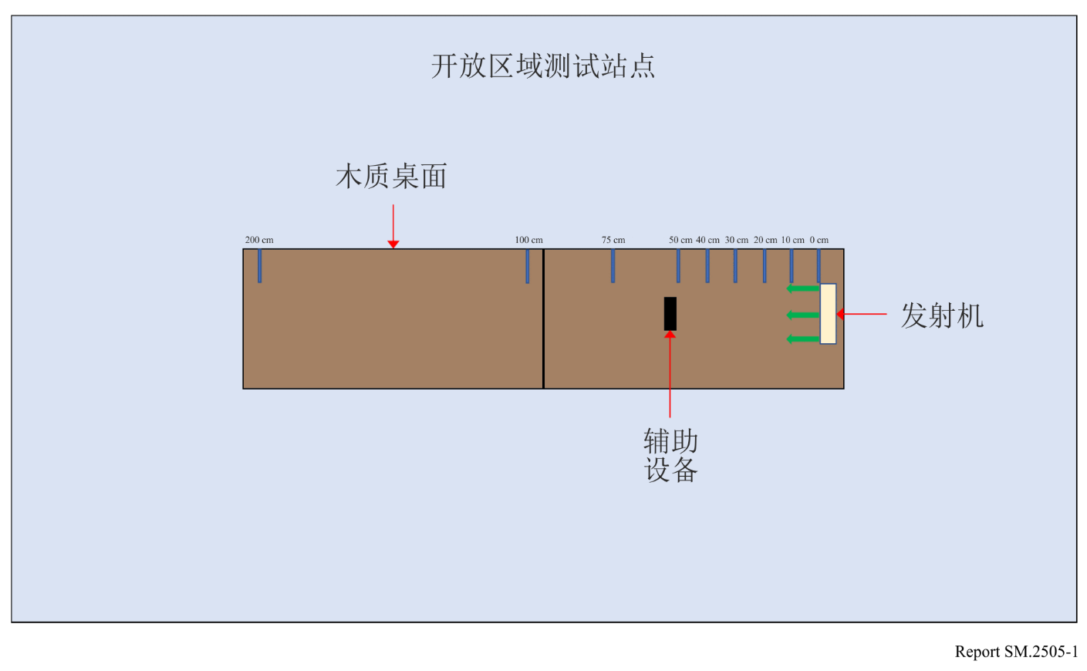
SM.2505号报告-1
图 2
2号房间的测试设置，消声室
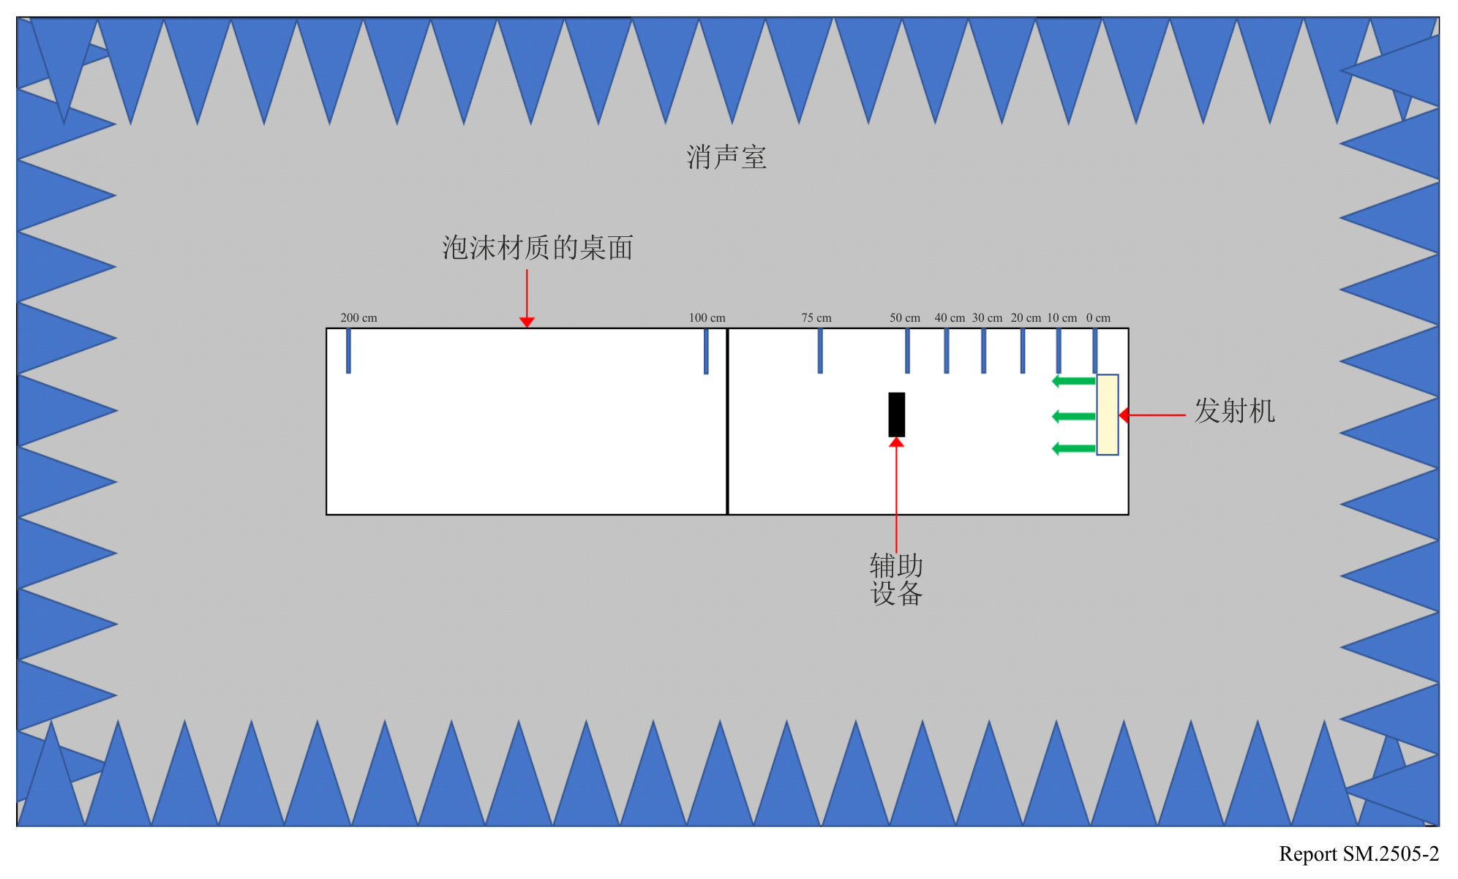
SM.2505号报告-2
测试在以下类型的无线设备上进行：
表2
研究A中使用的设备类型、频率和距离
编号 | 设备类型 | 频率范围  （MHz） | 测试的距离  （厘米）
1 | 手机 | 上行链路：888.0-915.0  下行链路：925.2-960.0 | 0、10、20、30、40、50、70、100
2 | 手机 | 上行链路：888.0-915.0  下行链路：925.2-960.0 | 0、10、20、30、40、50、70、100
3 | 手机 | 上行链路：888.0-915.0  下行链路：925.2-960.0 | 0、10、20、30、40、50、70、100
4 | 手机 | 上行链路：888.0-915.0  下行链路：925.2-960.0 | 0、10、20、30、40、50、70、100
5 | 无线麦克风和基站 | 904.45-927.45  用户可选 | 0、10、30、100、200
6 | 助听设备 | 863.25-864.75  用户可选 | 0、10、30、100、200
7 | 助听设备 | 904.65-926.85  用户可选 | 0、10、30、100、200
8 | RFID识读器 | 903-927  跳频 | 0、10、30、100、200
9 | RFID识读器 | 865-868  跳频 | 0、10、30、100、200
手机。DUT被放置在距模拟桌面环境中移动电话100厘米处。连接到基站模拟器的蜂窝天线放置在距DUT和移动电话设备3米处。在GSM 900频段的特定频率，从移动电话向公用公共电话亭呼叫。呼叫建立后，DUT使用917.5 MHz接通。充电信号通过位于测试区域的频谱分析仪加以验证。对电话进行60秒监听。此后记录下呼叫状态（呼叫保持或呼叫掉线）。DUT和移动电话之间的距离逐渐减小，直至移动电话接触到DUT（在0厘米处测量）。使用五个不同的信道进行测试。
图 3
手机影响测试设置
SM.2505号报告-3
图 4
其他带内设备影响测试设置
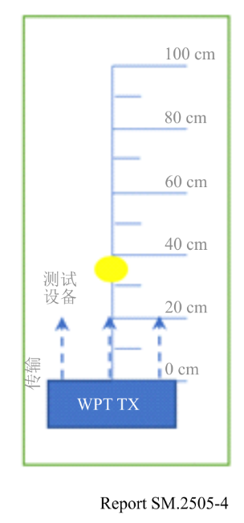
SM.2505号报告-4
结果表明，当所有手机与DUT相距1米或1米以上时，这些手机均能在至少一个频道和所有频道上工作而不受有害干扰。
无线麦克风和基站。基站（接收机）放置在距离DUT 30厘米处，麦克风（发射机）在测试距离内移动。随后，麦克风（发射机）放置在距离DUT 30厘米的地方，基站（接收机）在测试距离内移动。
将音频设备频率设置为远离DUT的频率，则几乎不会产生有害干扰。当工作在或接近DUT的发射频率时，设备会受到有害干扰。
助听设备。发射机放置在距离DUT 30厘米处，接收机在测试距离内移动。随后，将接收机放置在距离DUT 30厘米处，将发射机在测试距离内移动。
将音频设备频率设置为远离DUT的频率，则几乎不会产生有害干扰。当工作在或接近DUT的发射频率时，设备会受到有害干扰。
RFID识读器。对于第一个设备，在903.250；904.250；915.250；915.750；920.250；926.750和927.250 MHz进行扫描。软件发射设置的数值为30 dBm。RFID标签放置在距离DUT 30厘米处。第二次扫描在865.00；866.00；867.00和868.00 MHz进行，并设置有默认值。RFID标签放置在距离DUT 30厘米的地方。
在DUT和RFID识读器及标签之间的间距为1米或更大时，识读器工作没有错误。

3.2 研究B（915-921 MHz）
单客户端RF近场接触式充电器，即受测设备（DUT），在接收设备放置于充电器表面时操作，通过影响测试展示与其他无线设备和技术的互操作性。DUT使用蓝牙低能（BLE）与接收设备配对，并传输可在915 MHz和921 MHz之间调节的连续载波信号。最大声明平均功率为每端口33.0 dBm，测得的ERP为1.0 W，EIRP为1.64 W。DUT旨在为其表面上的其他设备充电。此外，DUT遵守《美国联邦法规电子法案》第15部分第47篇第一章第A分章的要求，这些法规要求设备不产生有害干扰，并接受因授权无线电台的操作、其他有意或无意辐射源，工业、科学和医疗（ISM）设备或附带辐射源造成的干扰。
测试在两个独立的房间里进行。第一个是在常规房间和木质台面上进行的真实世界测试，测试中存在其他信号（如图5所示）。作为存在的信号类型的一个示例，附近的火车站有规律地发射900 MHz信号，可在房间检测到这些信号。第二个房间是消声室，如ETSI EN 302 208 V3.1.1（2016-11）附件B.1.2及图6所述。该消声室用于验证在常规房间中发现的结果在自由空间环境中是否可重复，以及信号的任何衰减是否是由噪声环境引起。在各房间中，以完全相同的方式进行测试，下文将进一步详述。各次测试的结果没有任何差异；因此，下面只列出一组结果。
图 5
1号房间的测试设置，开阔区域
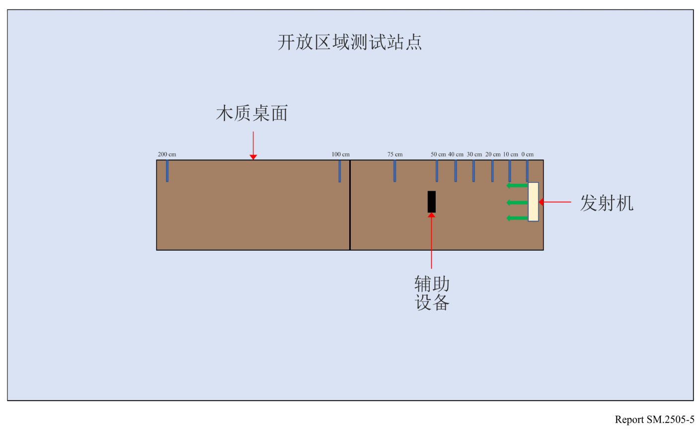
SM.2505号报告-5
图 6
2号房间的测试设置，消声室
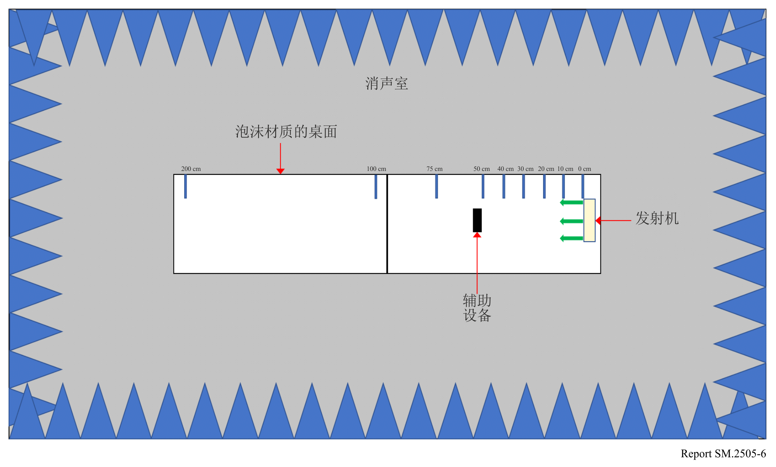
SM.2505号报告-6

测试在以下类型的无线设备上进行：
表3
研究B中使用的设备类型、频率和距离
编号 | 设备类型 | 频率范围  （MHz） | 测试的距离  （厘米）
1 | 手机 | 上行链路：888.0-915.0  下行链路：925.2-960.0 | 0、10、20、30、40、50
2 | 手机 | 上行链路：888.0-915.0  下行链路：925.2-960.0 | 0、10、20、30、40、50
3 | 手机 | 上行链路：888.0-915.0  下行链路：925.2-960.0 | 0、10、20、30、40、50
4 | 手机 | 上行链路：888.0-915.0  下行链路：925.2-960.0 | 0、10、20、30、40、50
5 | 无线麦克风和基站 | 904.45-927.45  用户可选 | 0、30、100、200
6 | 助听设备 | 863.25-864.75  用户可选 | 0、30、100、200
7 | RFID识读器 | 903-927  跳频 | 0、10、30、100
8 | RFID识读器 | 865-868  跳频 | 0、10、30、100
9 | 智能集线器 | 903-914 | 10、30、100
10 | 按钮 | 916 | 10、30、100
注：智能集线器（9号设备）和按钮（10号设备）使用LoRa技术，并一起进行了测试。
手机。DUT放在距手机50厘米处。面向移动电话的呼叫设置到GSM 900频段特定频率的公共电话亭。公共电话亭天线置于离移动电话50厘米的地方。公共电话亭和受测移动电话之间建立了呼叫。然后打开DUT并设置到一个特定频率。监听电话60秒。此后记录呼叫状态（呼叫保持或呼叫掉线）。然后将DUT向移动电话移近10厘米并重复该过程。一直持续到DUT接触到移动电话（距离 = 0厘米）。
任何测试配置都没有观察到有害干扰。
无线麦克风和基站。进行了四组测试。对于前两种情况，基站（接收机）放置在距离充电器30厘米处，麦克风（发射机）在测试距离内移动。DUT在第一次测试中使用918 MHz操作，然后在第二次测试中使用917.5 MHz。在第三次和第四次测试中，麦克风（发射机）放置在距离充电器30厘米的地方，基站（接收机）在测试距离内移动。同样，测试用918 MHz的DUT执行一次，然后用917.5 MHz执行一次。
除使用917.65 MHz操作时，麦克风未受到明显有害干扰；当DUT工作在918 MHz时，这种有害干扰只有在麦克风距离30厘米在以内的情况下才会出现。

助听设备。进行了四组测试。对于前两次测试，发射机放置在距离充电器30厘米处，然后接收机在测试距离内移动。DUT在第一次测试中使用918 MHz操作，然后在第二次测试中使用917.5 MHz操作。对于第三次和第四次测试，接收机放置在距离充电器30厘米处，然后发射机在测试距离内移动。同样，测试用918 MHz的DUT执行一次，然后用917.5 MHz执行一次。
测试表明，由于两个设备之间的频率偏移，助听设备不受DUT的影响。
RFID识读器。对于第一个设备，在903.250；904.250；915.250；915.750；920.250；926.750和927.250 MHz进行扫描。软件发射设置的数值为30 dBm，接收设置为0 dBm。RFID标签被放置在距离DUT 30厘米处，其操作频率先后分别为918 MHz和917.5 MHz。第二个识读器在865.00；866.00；867.00和868.00 MHz进行扫描。测试设置有默认值。RFID标签放置在距离DUT 30厘米的地方，操作频率设置为918 MHz。
结果表明，RFID设备在间隔距离大于30厘米的情况下工作，没有出现明显的劣化。
带按钮的智能集线器。智能集线器和按钮使用默认设置操作，智能集线器放置在距离DUT 30厘米处。结果表明，在评估的所有配置下，带按钮的智能集线器的操作没有出现劣化。

3.3 研究C（917-920 MHz，2 410-2 486 MHz和5 738-5 766 MHz）
研究C是对日本为在917-920 MHz、2 410-2 486 MHz和5 738-5 766 MHz工作的波束WPT技术制定新规则，进行的研究总结。日本总务省（MIC）于2022年5月修订了相关部门条例，向某些类型的波束WPT设备发放了“工作场所无线电台”（premises radio station）许可证。“工作场所无线电台”是一类目前已存在的电台,《无线电规则》未对其进行定义，但属于国家监管措施的一部分。2022年1月成立的名为日本无线功率传输协调委员会（JWPT）的新组织，目的是为防止波束WPT与其他无线电通信业务之间的有害干扰，提供业务协调支持。总务省负责参照业务协调的结果，对WPT“工作场所无线电台”许可证的申请进行审查。

3.3.1 研究考虑的频段和现有无线电通信系统及业务
表4、表5和表6分别列出了研究中考虑的与917-920 MHz、2 410-2 486 MHz和5 738-5 766 MHz相邻或其中包含的现有无线电通信系统和业务。
表4
研究中考虑的917-920 MHz无线电通信系统和业务
系统 | 频率  （MHz） | 保护标准 | 参考
数字MCA业务 | 930-940  （上行链路） | –108.8 dBm/MHz  （带内）  –51 dBm（带外） | ARIB⁽¹⁾ STD-T85  （日本）
940-945
（下行链路）
高级MCA业务 | 895-900  （上行链路） | –110.8 dBm/MHz  （带内）  –44 dBm  （带外，12.5 MHz间隔） | 3GPP TS36 104  ｖ8.3.0 (2008-9)
 | 850-860  （下行链路） | –119 dBm/MHz（带内）  –43 dBm（带外，调制）  –15 dBm（带外，CW） | 3GPP TS36 104  ｖ8.3.0 (2008-9)
LTE-A（频段8） | 900-915  （上行链路） | –110.8 dBm/MHz  （带内）  –44 dBm  （带外，12.5 MHz间隔） | 3GPP TS36 104  ｖ8.3.0 (2008-9)
 | 945-960  （下行链路） | –119 dBm/MHz（带内）  –43 dBm  （带外，调制）  –15 dBm（带外，CW） | 3GPP TS36 104  ｖ8.3.0 (2008-9)
RFID（无源） | 916.7-923.5 | –81 dBm/MHz（带内）  –30 dBm  （带外，2 MHz间隔） | ARIB STD-T106  ARIB STD-T107  （日本）
RFID（有源） | 915.9-929.7 | –127 dBm/MHz  （带内）  –80 dBm（带外） | ARIB STD-T108  （日本）
射电天文学 | 1 400-1 427 | –197.4 dBm/MHz | Rec. ITU-R RA.769-2
⁽¹⁾ 无线电工商业协会（https://www.arib.or.jp/english/）

表5
研究中考虑的2 410-2 486 MHz无线电通信系统和业务
系统 | 频率  （MHz） | 保护标准 | 参考
无线LAN | 2 400-2 497 | –92 dBm（同信道）  –66 dBm  （相邻信道）、  –50 dBm  （相间邻信道） | IEEE Std.802.11-2016
工作场所无线电 | 2 400-2 483.5 | –98 dBm  （包括11 dBi  天线增益） | ARIB RCR STD-1  ARIB RCR STD-29  （日本）
无人驾驶移动图像传输系统（无人机和其他无人驾驶交通工具的无线系统） | 2 483.5-2 494 | –98 dBm（同信道）  –72 dBm  （相邻信道）、  –56 dBm  （相间邻信道）  （包括6 dBi  天线增益） | 关于MIC的第2034号  咨询报告  （日本）
对地静止卫星  移动业务 | 2 500-2 535 | –124.9 dBm/MHz  （带内）  –41 dBm  （带外，  10-25 MHz间隔） | 关于MIC的第2032号  咨询报告  （日本）
非对地静止卫星  移动业务 | 2 483.55-2 500 | –119.4 dBm/MHz | 关于MIC的第82号  咨询报告  （日本）
广播业务：现场接收（FPU） | 2 330-2 370 | –102 dBm/MHz  （移动中继上行链路） | 关于MIC的第2024号  咨询报告  （日本）
射电天文学 | 2 695 | –187 dBm/MHz | ITU-R RA.769-2建议书
业余无线电 | 2 400-2 450 | –110.83 dBm/MHz | JARL⁽¹⁾ 的要求
⁽¹⁾ 日本业余无线电联盟（https://www.jarl.org/English/0-2.htm）

表6
研究中考虑的5 738-5 766 MHz无线电通信系统和业务
系统 | 频率  （MHz） | 保护标准 | 参考
无线LAN（W56） | 5 470-5 730 | –63 dBm  （相邻信道）、  –47 dBm  （相间邻信道） | IEEE Std.802.11-2016
专用短程通信  （DSRC） | 5 770-5 850 | –42 dBm  （2级，杂散响应  抑制）、  –100 dBm（2级） | ARIB STD-T75  （日本）
广播业务：演播室到发射机链路（STL）和发射机到发射机链路（TTL） | 5 850-5 925 | –101.6 dBm  （等效热噪声级） | ARIB_STD-B22  （日本）
广播业务：现场拾音器（FPU）和发射机到演播室链接（TSL）系统 | 5 850-5 925 | –89.4 dBm  （FPU固定中继站） | ARIB STD-B33  （日本）
无人驾驶移动图像传输系统（无人机和其他无人驾驶交通工具的无线系统） | 5 650-5 755 | –98 dBm（带内）、  –72 dBm  （相邻信道）、  –56 dBm  （相间邻信道） | 关于MIC的第2034号  咨询报告  （日本）
气象雷达 | 5 250-5 372.5 | –120 dBm（噪声）、  –40 dBm（CW） | ITU-R M.1849-2建议书
射电天文学 | 4 700-5 140,  3 000-14 000 | –187 dBm/MHz | ITU-R RA.769-2建议书
业余无线电 | 5 650-5 850 | –110.83 dBm/MHz | JARL的要求

3.3.2 研究中使用的规格和参数
表7和图7至图9展示了用于研究的预期规范和系统参数。
表7
波束WPT商用系统的预期规范
 | 系统4  920 MHz频段 | 系统5  2.4 GHz频段 | 系统6  5.7 GHz频段
发射机天线  输出功率 | 1 W （30 dBm） | 15 W （41.8 dBm） | 32 W （45.0 dBm）
频道 | 918.0、919.2 MHz  （2信道） | 2 412、2 437、2 462、2 484 MHz  （4信道） | 5 740、5 742、5 744、5 746、5 748、5 750、5 752、5 758、5 764 MHz  （9信道）
e.i.r.p | 36 dBm Max. | 65.8 dBm Max. | 70.0 dBm Max.
占用带宽容限 | 200 kHz | 未指定 | 未指定
发射机天线定向增益 | 6.0 dBi | 24.0 dBi | 25.0 dBi
发射机天线的位置和高度 | 位于室内区域 | 位于室内区域，安装于  天花板并向下俯视 | 位于室内区域，安装于  天花板并向下俯视
 | 高于地面2.5米 | 高于地面5.0米 | 高于地面4.6米
发射机天线  方向图 | 图 7 | 图 8 | 图 9
使用环境 | 室内 | 室内 | 室内
 | WPT受控环境和/或普通WPT环境 | WPT受控环境 | WPT受控环境
调制 | 未指定 | CW | CW
进入建筑物造成的损耗 | 10.0 dB | 14.0 dB | 16.0 dB

本文定义了“WPT受控环境”和“普通WPT环境”。“WPT受控环境”的定义为：
– 室内和封闭区域；
– 在可控区域内可清除《日本无线电暴露指南》所规定限制的环境，和/或当可控区域内《日本无线电暴露指南》规定的限制碰巧未被清除时，负责人/管理员可切断波束WPT系统的功率传输；
– 负责人/管理员可以管理和控制波束WPT系统和现有无线电通信业务的环境，以避免或减少来自波束WPT系统的有害干扰。
“普通WPT环境”被定义为不能满足上述条件的其他环境。
图7
920 MHz频段发射机天线方向图
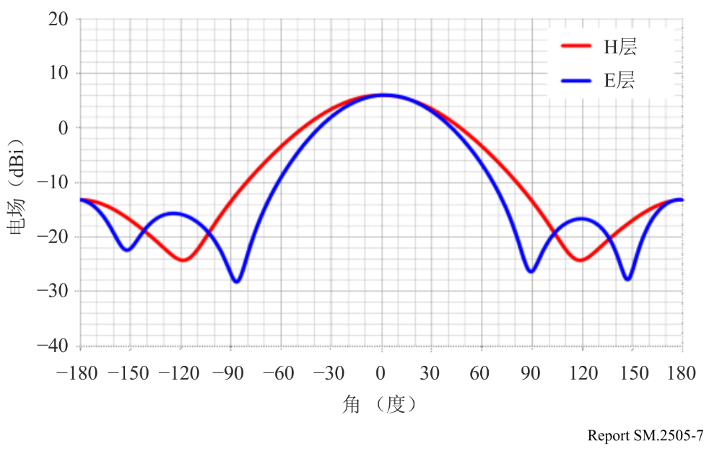
SM.2505号报告-7
图8
2.4 GHz频段发射机天线方向图
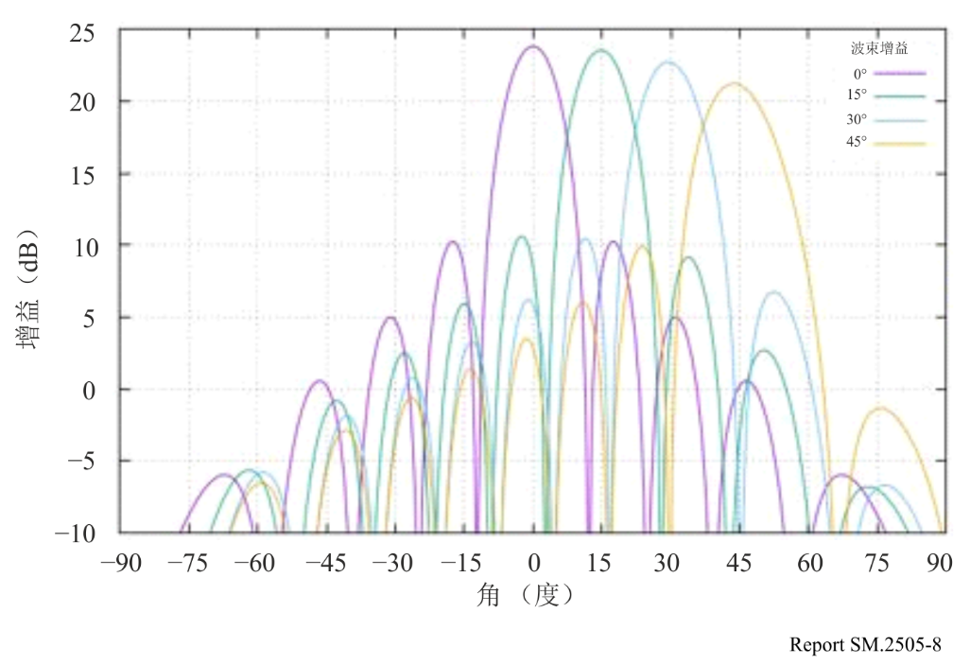
SM.2505号报告-8
图9
5.7 GHz频段发射机天线方向图
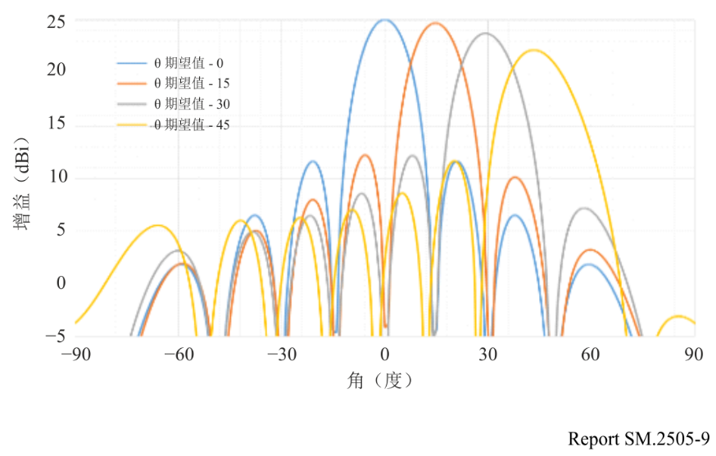
SM.2505号报告-9

3.3.3 有关进入建筑物所产生损耗的考虑
该研究参考了ITU-R P.2109-1建议书第3节中定义的进入建筑物产生的损耗。
进入建筑物产生的损耗值取决于外墙材料。ITU-R P.2109-1建议书中展示了两种建筑类型。一种是“热效率高”的类型，使用具有高电磁波反射特性的隔热屏和隔热材料。另一种是不使用这些材料的“传统”类型。中值损耗L_{h}可由以下计算公式给出。而且，损耗还取决于频率。

$$L_{h}=r+slog\left(f\right)+t{\left(\log\left(f\right)\right)}^{2}$$

其中r、s和t是表8所示常数，f是频率（GHz）。表9给出了使用射频束传输的，无线功率传输系统三个频段代表性频率中值损耗的计算结果。
根据ITU-R P.2109-1建议书的图1，与“传统”建筑相比，“热高效”类型的建筑有大约15 dB的损耗，但是热高效建筑材料不太可能用于建筑的所有外墙。这次考察是基于“传统”类建筑的数值。
表8
ITU-R P.2109-1建议书中用于计算进入建筑物所产生损耗的模型系数
项目 | r | s | t
“传统”类型 | 12.64 | 3.72 | 0.96
“热效率高”的类型 | 28.19 | –3.00 | 8.48

表9
波束WPT所用三个频段的中值损耗计算结果
项目 | 920 MHz | 2 450 MHz | 5 750 MHz
Lh（“传统”类型） | 12.5 dB | 14.2 dB | 16.0 dB
Lh（“热效率高”的类型） | 28.3 dB | 28.3 dB | 30.8 dB

表10
WPT用于研究波束WPT进入建筑物产生损耗的影响
项目 | 920 MHz | 2.4 GHz | 5.7 GHz
墙产生的损耗 | 10.0 dB | 14.0 dB | 16.0 dB

3.3.4 波束WPT影响研究的用例场景和条件
表11给出了用于影响研究的波束WPT系统的影响研究用例场景和条件。
WPT的系统4主要用于无线供电的传感器网络。系统4针对室内和受控环境，其中WPT设备由工厂、疗养院等的管理人控制。传感器的功耗约为几百μW或更低。
除了系统4的应用之外，系统5和系统6在WPT中主要用于小型显示器。系统5和系统6用于室内和受控环境，其中WPT设备由工厂、车间、仓库等的管理者控制。传输到接收机设备的功率需要几瓦。
表11
波束WPT系统的用例场景和条件
波束WPT系统 | 系统4  920 MHz频段 | 系统5  2.4 GHz频段 | 系统6  5.7 GHz频段
使用环境 | 工厂（室内）、  疗养院等。 | 工厂（室内）、厂房  （室内）、仓库等。 | 工厂（室内）、厂房（室内）、仓库等。
应用 | 传感器网络的充电  和供电 | 传感器、显示器和信息  设备的充电和供电 | 传感器、显示器和信息设备的充电和供电
一台WPT发射机的接收设备数量 | 5到10台设备  （同时接收） | 1到几十台设备  （连续或顺序接收） | 1到几十台设备  （连续或顺序接收）
功率范围 | 几μW至几百μW | 50 mW至2 W | 几mW至几百mW
功率传输距离 | 小于5米 | 小于10米 | 小于10米
表11（完）
波束WPT系统 | 系统4  920 MHz频段 | 系统5  2.4 GHz频段 | 系统6  5.7 GHz频段
与其它无线系统共存 | 可行。采取适当的干扰缓解和无线电保护措施 | 可行。采取适当的干扰缓解和无线电保护措施 | 可行。采取适当的干扰缓解和无线电保护措施
有人状态下的功率  传输 | 在国家无线电暴露导则限值允许的情况下，可以传输 | 关闭 | 关闭

3.3.5 研究结果
对于拟在920 MHz频段操作的WPT系统，影响研究中假设的系统参数（见表7），包括当前在相同频率范围运行的RFID系统的传输间隔，符合无线电法规。对于需要调节地理间隔距离的情况，根据波束WPT特性推导出最小间隔距离。此外，还进行了蒙特卡罗系统级仿真，以评估波束WPT对LTE和MCA移动通信网络造成干扰的可能性。
对于拟在2.4 GHz频段和5.7 GHz频段操作的波束WPT系统，使用系统参数（见表7）进行了研究，以确定在当前无线电法规下所需的技术要求和操作条件，包括频率分配和操作的条件。2.4 GHz频段和5.7 GHz频段的研究结果总结如下：
1) 须采用空闲信道评估（CCA）机制与WLAN系统和/或指定的低功率无线电台共存。结果表明，通过添加CCA机制，可以在无有害干扰的情况下保持WLAN系统的性能，例如吞吐量。
2) 为射电天文学、气象雷达和无线电信标业务，规定了最小间隔距离。
3) 为广播系统、卫星移动通信系统和专用短程通信（DSRC）系统，规定了最小间隔距离。此外，针对波束WPT造成有害干扰的情况，解决了操作协调问题。
4) 对于无人移动图像传输系统（即用于无人驾驶飞机和其他无人驾驶车辆的无线通信系统），实际使用案例的研究表明，通过WPT系统和无人移动图像传输系统之间的必要操作协调，在不造成有害影响的情况下共用频谱是可能的。
5) 对于业余无线电业务，规定了频谱共用的波束WPT安装条件。此外，波束WPT系统不得使用地球-月球-地球（EME）系统和中继器系统的频段。在WPT系统和业余无线电系统之间进行了操作协调。
此外，为遵守《无线电辐射保护导则》定义了关于WPT操作环境和WPT射频EMF的综合波束WPT管理规则，并可将其应用于使用频段的特定用例。详细情况见附件1。因此，确定了不会对现有系统和业务造成有害影响所需的技术要求和操作条件。
下文展示了有关当前各系统研究的摘要。

3.3.5.1 917-920 MHz
(1) 数字MCA服务
此项研究参考了过去在917-920 MHz引入RFID系统时的共存研究检查方法和结果。假设频段内波束WPT与RFID的评估技术条件几乎相同。在保持给定条件下，预计会因建筑物进入损耗而产生额外传播损耗而造成有害影响的可能性极低。相关条件包括间隔距离、设置条件的调整和减轻干扰的措施。
(2) 高级MCA服务
考虑到垂直方向性，WPT可以与控制站（基站：下行链路）共用。
当两个系统不在同一房间时，移动台站（上行链路）可以共用，并可通过扩展Hata公式（300米或更短）的蒙特卡罗仿真展示。
在同一房间的情况下，需要的改善量约为10 dB，但预计会因障碍物和房间内的人体造成衰减，因此可以共用。
对在同一房间内使用WPT系统，将警告WPT用户其有可能会干扰MCA站。
(3) LTE-A（频段8）
即使没有传输时间限制，WPT系统也可以在普通WPT环境下共用。另一方面，通过限制传输时间（在4秒内的传输时间内停止传输50毫秒），可以在管理环境下共用WPT系统。
(4) RFID（无源）
如果确保大约6米的间隔距离，则WPT系统和RFID系统可以在同一信道共用。如果不能保证间隔距离，这些系统可以通过改变WPT发射信道和/或RFID信道或者用墙屏蔽实现共存。
(5) RFID（有源）
假设无源RFID系统与有源RFID系统共存。在此情况下WPT系统可以与有源RFID系统共存，因为WPT系统的规范几乎与无源RFID询问器相同。
(6) 射电天文学
利用自由空间损耗模型及–60.5 dBm/MHz的实测杂散发射水平，计算出相同高度的最小间隔距离为37.5公里。WPT系统将位于限制区域外，与射电天文电台的间隔距离最小。当WPT系统或射电天文电台位于不同高度时，最小间隔距离将与上面的计算结果不同。

3.3.5.2 2 410-2 486 MHz
波束WPT（非ISM）的无线电特性示例如表1所示。
(1) 无线局域网
在波束WPT系统上使用CCA机制进行仿真，以研究对WPT受控环境之外的Wi-Fi设备的影响。与另一Wi-Fi AP在相同位置操作而不是在WPT受控环境内的波束WPT相比，通过CCA机制的适当参数，可以抑制那些Wi-Fi设备吞吐量下降的现象。应调整天线方向，使其不直接相对，以防止设备受损。
(2) 工作场所无线电台
在波束WPT受控环境下，工作场所无线电台的操作可以由与波束WPT相同的操作人员负责管理和控制。此外，在距离波束WPT位置84.9米的范围内，当工作场所无线电台正在发射时，可以用CCA机制抑制发射。应调整天线方向，使其不直接相对，以防止设备受损。
(3) 无人移动图像传输系统
使用扩展的Hata模型计算得出，波束WPT到室外无人移动图像传输系统在同信道上的间隔距离为3.6公里。然而，由于该系统通常在城市之外操作且使用时间和地点是计划好的，所以可以通过协调过程避免有害的干扰。
(4) 对地静止卫星移动业务
间隔距离是在最坏带外干扰情况下计算得出，其中GEO MSS接收机的天线的方向与波束WPT的波束方向完全匹配。在日本北部是30米。利用间隔距离和必要的协调程序，可以避免有害干扰。如有需要，可在WPT系统与卫星移动通信系统之间进行操作协调。
(5) 非对地静止卫星移动业务
利用扩展Hata模型计算带内干扰的间隔距离，其数值为0.96公里。由于非对地静止卫星移动业务通常用于日本蜂窝移动系统不能到达的位置，并且这些位置不可能存在波束WPT，因此可以避免有害的干扰。如有必要，可在WPT系统和卫星移动通信系统之间进行操作协调。
(6) 广播业务：现场采集（移动电子新闻采集）
计算各种场景和系统的间隔距离，在WPT受控环境外满足10米的间隔距离时，天线方向性不会造成有害干扰。波束WPT系统应遵循必要的间隔距离和安装条件。
(7) 射电天文学
在考虑到杂波损失的情况下，计算了每个工作频率为2 695 MHz的射电天文电台的间隔距离。相同高度的最小间隔距离为5.7公里或1.6公里，具体取决于现场的环境。为避免对射电天文电台的有害干扰，将以这些间隔距离为标准在射电天文电台周围建立一个限制区域。波束WPT天线安装于天花板，辐射方向主要向下。水平辐射限值是根据e.i.r.p.定义的。有鉴于此，当WPT站与射电天文电台高度相同时，从建筑物内部向外部的水平辐射将是出现的最坏情况。
当射电天文电台的高度高于WPT站时，方向性增益变低，间隔距离变短。另一方面，当射电天文电台的高度低于WPT站时，方向性增益变得更高，间隔距离变得更长。
(8) 有关业余无线电的影响研究
在考虑到杂波损耗的情况下计算出间隔距离。波束WPT四个频率中有两个与业余无线电同信道，18 dBi的业余无线电天线需要4.4公里的间隔距离。考虑天线的方向性损耗，必要时使用相邻频段，可以避免有害干扰。如有必要，可在WPT系统和业余无线电系统之间进行操作协调。

3.3.5.3 5 738-5 766 MHz
(1) 无线局域网
通过仿真研究波束WPT系统对在WPT受控环境之外操作的Wi-Fi系统的影响。在针对波束WPT系统应用具有适当参数的CCA机制时，对Wi-Fi吞吐量的影响等同于存在另一Wi-Fi系统而非波束WPT系统的情况。在WPT受控环境下，我们假设相关条件由两个系统的相同系统操作员控制，则传感良好。应调整天线方向，使其不直接相对，以防止设备受损。
(2) 专用短程通信（DSRC）
对最坏情况下的间隔距离进行了研究，其中DSRC系统的天线方向性与波束WPT系统的波束方向完全匹配。利用自由空间损耗模型计算出从波束WPT系统到DSRC 2级基站的间隔距离为2.6公里。由于DSRC天线的建筑物进入损耗和方向性损耗而导致的额外传播损耗，因此预计可进一步避免有害干扰。
(3) 广播业务：演播室到发射机链路（STL）和发射机到发射机链路（TTL）
对于从波束WPT到STL/TTL基站的带外噪声信号，利用自由空间损耗模型计算的间隔距离为836米。当高度差大于5米时，STL/TTL天线的20 dB的方向性损耗可以进一步避免有害干扰。
(4) 广播业务：现场拾音器（FPU）和发射机到演播室链路（TSL）系统
对于从波束WPT到FPU基站的带外噪声信号，计算得出的间隔距离为80米。当高度差大于25米时，FPU天线的方向性损耗大于14 dB，预计可以进一步避免有害干扰。
对于从波束WPT系统到TSL基站的带外噪声信号，利用自由空间损耗模型计算得出的间隔距离为1 485米。当高度差大于7米时，预计STL/TTL天线的20 dB方向性损耗可以进一步避免有害干扰。
(5) 无人移动图像传输系统
利用自由空间损耗模型计算出，从波束WPT系统到室外无人移动图像传输系统的间隔距离在同信道上为23公里，在相间邻信道上为185米。然而，由于该系统通常在城市之外操作并且使用时间和地点是预定的，所以可以通过诸如协调等办法避免有害干扰。
(6) 气象雷达
根据自由空间损耗模型计算，每个气象雷达站波束WPT系统的带外噪声信号间隔距离为3 308米。为避免有害干扰，应保持间距。
(7) 射电天文学
利用自由空间损耗模型计算出，对于4 995 MHz和10 650 MHz射电天文电台，相同高度的最小间隔距离为1.1公里或1.7公里。为避免对射电天文电台造成有害干扰，应保持最小间隔距离。波束WPT天线安装于天花板，主要向下辐射。水平辐射限值是根据e.i.r.p.定义。因此，从建筑物内部到外部的水平辐射将为最坏情况。
当射电天文电台的高度高于WPT站时，方向性增益变低，间隔距离变短。另一方面，当射电天文电台的高度低于WPT站时，方向性增益变得更高，间隔距离变得更长。

(8) 业余无线电的影响研究
在考虑到杂波损耗的情况下，研究了间隔距离。对于30 dBi和15 dBi的业余无线电天线，利用自由空间损耗模型计算的间隔距离分别为1.5公里和262米。天线方向性和协调程序可以避免有害干扰。WPT系统和业余无线电系统之间将进行操作协调。

3.4 研究D（2 483.5-2 500 MHz）

3.4.1 一般说明
2 483.5-2 500 MHz频段已用于固定业务（FS）、移动业务（Mobile）、卫星移动业务（MSS）等系统。中国提供的研究D展示了波束WPT与COMPASS GSO MSS系统之间的兼容性分析仿真。COMPASS GSO MSS系统的相关参数已在ITU-R M.1184建议书“3 GHz以下频段卫星移动系统的技术特性”中做出规定，用于制定卫星移动业务和其他业务之间的共用标准。
图10展示了相应的仿真场景，其中波束WPT放置于没有防火涂层的普通墙壁房间。假设波束WPT的发射机放置在室内天花板下，离地面5米。COMPASS GSO MSS移动终端放置在室外，距离波束WPT的投影区域10米。当Tx波束WPT向下发射无线电信号时，信号会穿透墙壁，可能会对COMPASS GSO MSS移动终端造成干扰。
通过使用I/N = −6 dB和−10 dB的保护标准，本研究实现了所述波束WPT发射机和COMPASS GSO MSS移动终端之间的保护间隔距离。考虑到缺乏波束WPT装置的详细参数，本研究只能使用表12中给出的参数。
图10
COMPASS GSO MSS接收机的波束WPT干扰仿真方案
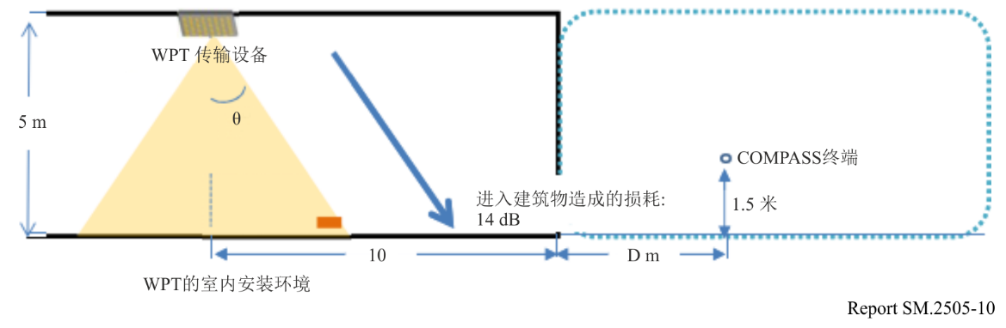
SM.2505号报告-10

3.4.2 本研究中使用的参数
用于仿真的参数如表12所示。

表12
本研究中使用的参数
波束WPT  发射机 | 输出功率 | 15 W (41.8 dBm）
 | 中心频率 | 2 484 MHz
 | 带宽 | 500 kHz，（$功率密度=14.8 dBm/kHz$）  10 MHz，（$功率密度 =31.8 dBm/MHz$）
 | 发射机天线的位置和高度 | 位于室内区域，安装在天花板并向下俯视
 |  | 地面以上5.0米
 | 发射机天线增益 | 图 11  （−5 dBi）
 | 进入建筑物造成的损耗 | 14.0 dB
COMPASS GSO MSS  接收机 | 接收机的高度 | 1.5米
 | 中心频率 | 2 491.5 MHz
 | 带宽 | 16.5 MHz
 | 终端噪声温度 | 330K  （$N_{0}=-113.4142 dBm/MHz$）  （$N_{0}=-143.4142 dBm/kHz$）
仿真条件 | 干噪比 | −6 dB/ −10 dB
 | 位置 | 郊区
 | 传播模型 | Hata模型  $$L_{bs}=69.55+26.16 log\left(f\right)-13.82 log\left(h_{b}\right)-α\left(h_{m}\right)+\left(44.9-6.55lg\left(h_{b}\right)\right)∙log\left(d\right)-5.4-{2 (\log{(f/{28}))}}^{2}$$

图11展示了WPT的发射机天线方向图。这种天线方向图已在研究C的第3.3段中使用。如图所示，由于在WPT使用了波束赋形技术，因此其在天线的离轴角60度内有五个波束。为了计算对COMPASS GSO MSS终端的最大干扰距离，这项研究选择了与研究C相同的参数，即主要考虑相位调整为60度的波束，当实际干扰发生时，发射信号的离轴角接近90度（WPT高度：5米，MSS终端高度：1.5米，两者之间的最大干扰距离大于100米）。因此，发射天线增益可以设置为−5 dBi。
图 11
发射机天线方向图
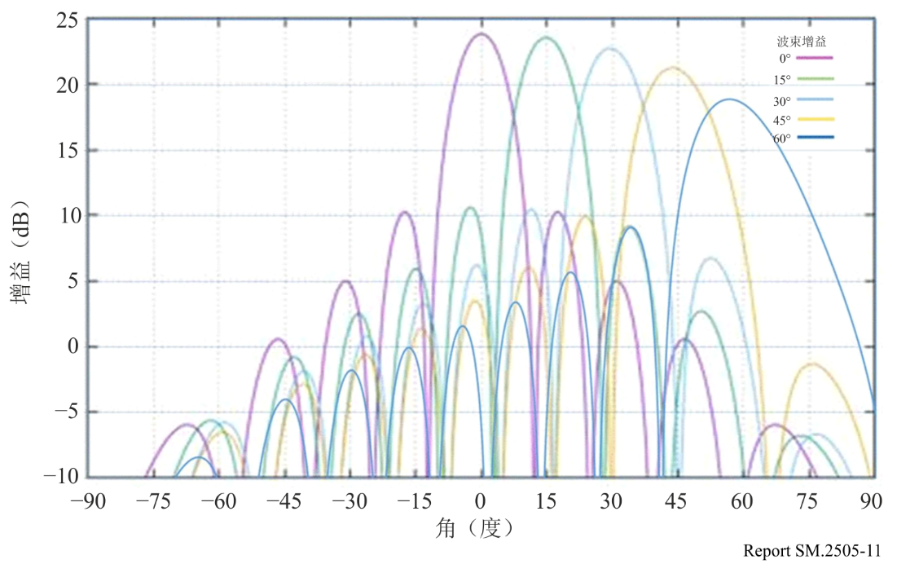
SM.2505号报告-11

3.4.3 研究结果
考虑到波束WPT的传输带宽分别为500 kHz和10 MHz，可以得出相关间隔距离，如下表13所示。波束WPT和COMPASS GSO MSS移动终端之间的间隔范围从820米到2 160米。
根据ITU-R SM.2392号报告的描述，一些波束WPT系统在室内或室外工作。实际干扰情况需要根据具体情况进一步研究，以确定间隔距离是否足够（特别是2 160米对于特定场景而言，是一个具有挑战性的间隔距离）。
还应强调的是，该研究结果是基于第3.4.2段中给出的参数，但波束WPT未来商用产品的参数及其实施方案仍未知。因此，还需要进一步研究。
表13
最大干扰距离
I/N标准  波束WPT  Tx BW | −6 dB | −10 dB
500 kHz | 1.72公里 | 2.16公里
10 MHz | 0.82公里 | 1.03公里

3.5 研究E（915-921 MHz）
我们对在915 MHz和921 MHz之间工作的无线远距离充电发射设备（DUT）进行了影响测试，目的是为展示与工作在相同频段的无线设备和技术的互操作性。DUT在单信道上操作，带宽小于400 kHz，最大声明传导平均功率为40.0 dBm。DUT设计用于在300厘米距离内为其他设备充电。
测试在两个独立的房间里进行。第一个是在常规房间和木质台面上进行的真实世界测试，测试中存在其他信号（如图12所示）。第二个房间是消声室，如ETSI EN 302 208 V3.1.1（2016-11)附录B.1.2和图13所示。该消声室用于验证在常规房间中发现的结果在自由空间环境下是否可重复，以及信号的任何衰减是否是由噪声环境引起。在每个房间中以完全相同的方式进行测试，下文将进一步详述。每次测试的结果没有任何差异；因此，下面只列出一组结果。
图 12
1号房间的测试设置，开阔区域
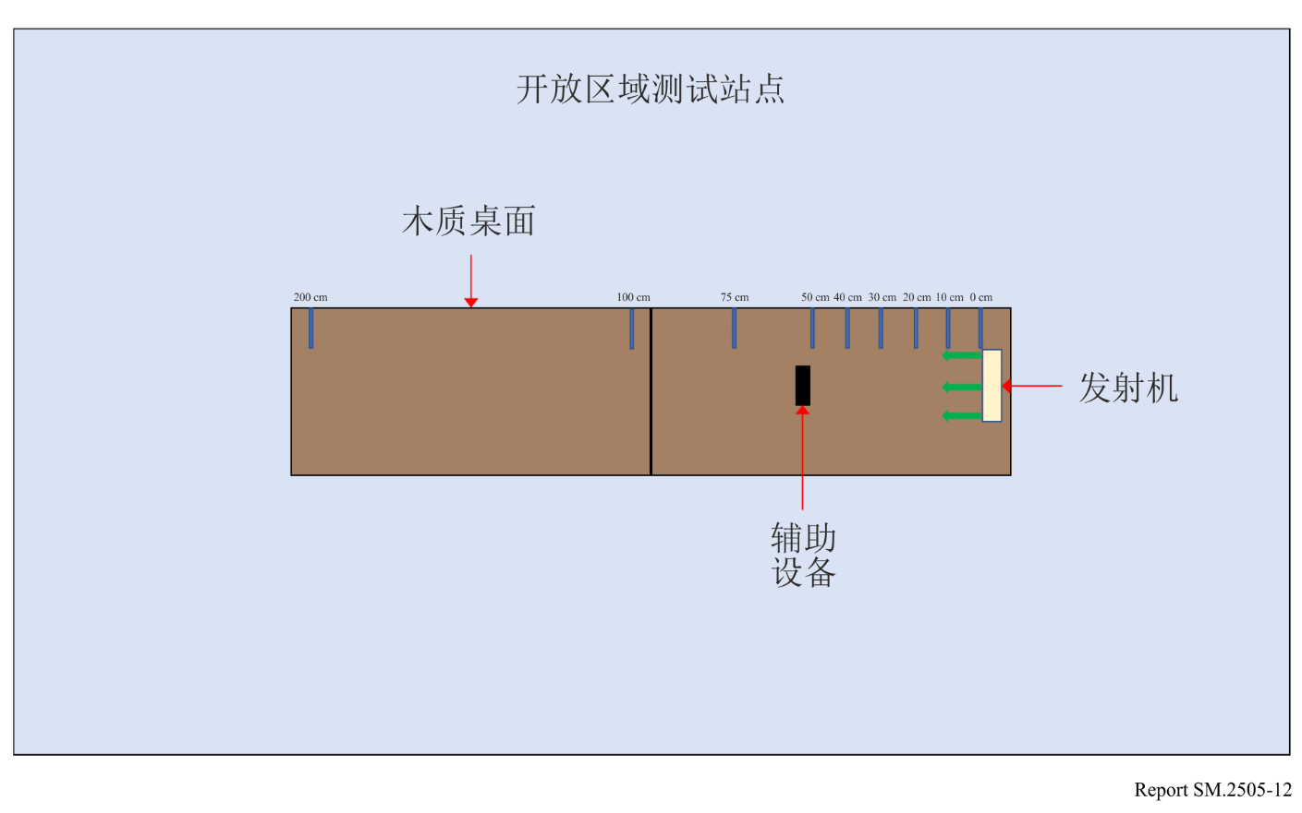
SM.2505号报告-12
图 13
2号房间的测试设置，消声室
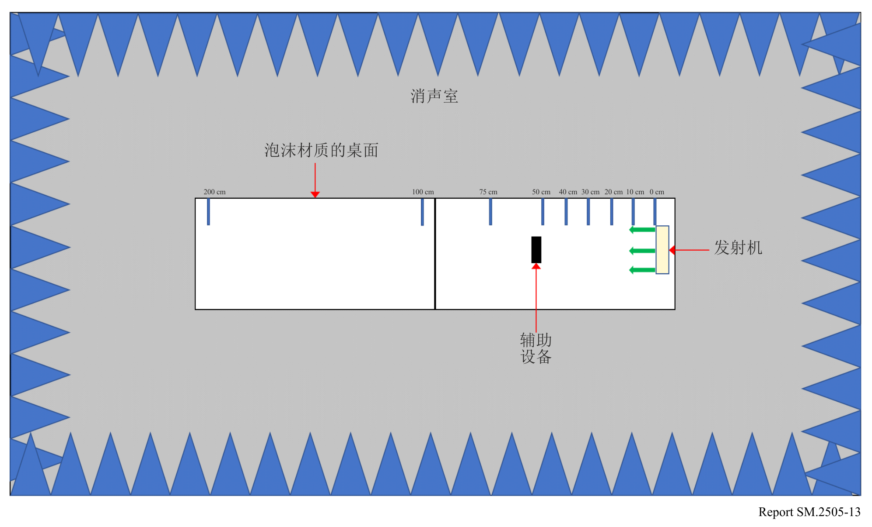
SM.2505号报告-13
测试在以下类型的无线设备上进行：
表14
研究E中使用的设备类型、频率和距离
编号 | 设备类型 | 频率范围  （MHz） | 测试的距离  （厘米）
1 | 手机 | 上行链路：888.0-915.0  下行链路：925.2-960.0 | 0、10、20、30、40、50、70、100
2 | 手机 | 上行链路：888.0-915.0  下行链路：925.2-960.0 | 0、10、20、30、40、50、70、100
3 | 手机 | 上行链路：888.0-915.0  下行链路：925.2-960.0 | 0、10、20、30、40、50、70、100
4 | 手机 | 上行链路：888.0-915.0  下行链路：925.2-960.0 | 0、10、20、30、40、50、70、100
5 | 无线麦克风和基站 | 904.45-927.45  用户可选 | 0、10、30、100、200
6 | 助听设备 | 863.25-864.75  用户可选 | 0、10、30、100、200
7 | 助听设备 | 904.65-926.85  用户可选 | 0、10、30、100、200
8 | RFID识读器 | 903-927  跳频 | 0、10、30、100、200
9 | RFID识读器 | 865-868  跳频 | 0、10、30、100、200
手机。DUT放置在离模拟桌面环境的移动电话100厘米处。连接到基站模拟器的蜂窝天线放置在距离DUT和移动电话设备3米的地方。在GSM 900频段的特定频率，从移动电话向公用公共电话亭呼叫。呼叫建立后，DUT使用917.5 MHz接通。充电信号通过位于测试区域的频谱分析仪加以验证。对电话进行60秒监听。此后记录呼叫状态（呼叫保持或呼叫掉线。DUT和移动电话之间的距离逐渐减小，直至移动电话接触到DUT（在0厘米处测量）。使用三个不同的通道进行测试。
图 14
手机影响测试设置
SM.2505号报告-14
图 15
其他带内设备影响测试设置
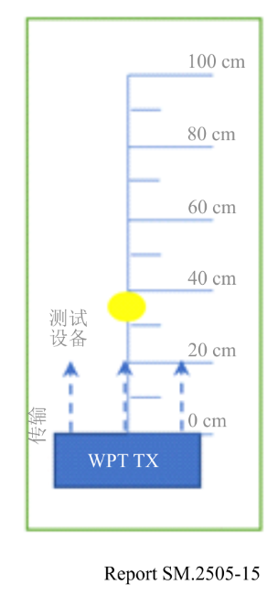
SM.2505号报告-15
结果表明，当所有电话与DUT相距1米或1米以上时，这些手机均能在至少一个频道和所有频道上工作而不受有害干扰。
无线麦克风和基站。基站（接收机）放置在距离DUT 30厘米处，麦克风（发射机）在测试距离内移动。随后，麦克风（发射机）被放置在距离DUT 30厘米的地方，基站（接收机）在测试距离内移动。
在DUT的发射频率附近工作时，音频设备没有受到有害干扰。
助听设备。发射机放置在距离DUT 30厘米处，接收机在测试距离内移动。随后，将接收机放置在距离DUT 30厘米处，将发射机在测试距离内移动。
工作在接近DUT的发射频率时，设备受到干扰，然而将音频设备频率设置为远离DUT的频率，则很少或没有有害干扰。
RFID识读器。对于第一个设备，在903.250；904.250；915.250；915.750；920.250；926.750和927.250 MHz进行扫描。软件发射设置的数值为30 dBm。RFID标签放置在距离DUT 30厘米处。第二次扫描在865.00；866.00；867.00和868.00 MHz进行并设置有默认值。RFID标签放置在距DUT 30厘米处。
在DUT和RFID识读器和标签之间的间距为1米或更大时，识读器工作没有错误。

3.6 研究F（61-61.5 GHz）

3.6.1 研究中考虑的无线电业务
本节包含一项研究，该研究审查了确保卫星地球探测业务（无源）（EESS（无源））和射电天文业务（RAS）满足保护标准所必需的带外发射限制。本研究涉及波束WPT使用61-61.5 GHz ISM频段。

3.6.2 61-61.5 GHz的考虑因素
在此频率上考虑的技术包括窄带传输，在61 GHz ISM频段的情况下，其带宽约为0.02%。最大10 MHz带宽来自三个来源：频率源的相位噪声；天线单元移相器连续微小调整的发射信号上的入射随机相位调制（保持对预期目的地的聚焦）；以及用于发射机和功率目的地之间通信的CW载波的低指数调制（用于保持频段对目的地的紧密聚焦，并实现主动安全特征），当物体、人或宠物接近预期目的地附近的高功率通量密度（pfd）区时，该主动安全特征降低功率。

3.6.3 对61-61.5 GHz波束WPT的影响
该频段是根据《无线电规则》第5.138款指定的ISM频段，其中规定“使用这些频段进行ISM应用应得到相关主管部门的特别授权，并与无线电通信业务可能受到影响的其他主管部门达成协议。在适用本规定时，主管机关应适当考虑ITU-R最新的相关建议书。”这个频段的主要划分用于固定、卫星间、移动和无线电定位业务。此外，许多主管部门已将该频段和附近的频段指定为SRD。这种SRD通常使用窄波束宽度的天线，这得益于该频段的短波长，可抵抗RF功率点源的干扰。
划分给EESS（无源）的最近频段在59-59.3 GHz（低于1.7 GHz），分配给RAS的最近频段在76-77.5 GHz（高于14.5 GHz）。59-59.3 GHz的EESS（无源频段）在“60 GHz”氧气吸收带内，尽管这种衰减在较高海拔和较高仰角路径时会降低，但对于水平路径，海平面大气衰减为13 dB/公里。《无线电规则》第5.138款的条件似乎适用于保护在该频段使用这一技术的其他业务。

3.6.4 61-61.5 GHz WPT的人体危害问题
这些频段正在考虑的技术使用相控阵多单元波束将功率集中在一个小区域，以实现高效的功率传输。这会在功率接收区及其附近产生高pfd，可能会违反适用的安全标准。这种情况可以通过主动措施加避免，上述措施检测高pfd周边是否存在物体，并在检测到这种物体时减少或停止功率传输。
我们遵循的策略是确保符合适用的安全标准：系统将采用多重、独立操作和可独立测试的保护措施，以确保符合暴露要求。可对这些传感器加以设置，使得只有在得到授权的功率传输目的地处于准备接收功率的位置且附近没有任何人或宠物处于可能暴露于不可接受的RF功率水平的情况下，才进行大功率传输。这些传感器的示例展示的是评估正处于充电状态设备的方向的能力，包括该设备是移动、固定还是放置在稳定的表面上；被动感知附近运动和波束中断的能力；以及检测来自正在充电的设备或移动人员的多普勒信号的能力。通过这种方式，可以在毫秒内计算出波束、充电设备和位于附近的任何人员之间的距离，确保在人员进入波束路径之前将停止功率传输。这些独立的安全特征都是WPT系统固有的，这意味着此类特征是WPT系统波束赋形装置功能所固有的。
表15
美国61 GHz频段的射频安全标准电平
频段  （GHz） | 最大允许暴露量  （MPE）  职业/受控暴露  （mW/cm²） | 普通人群/无控制接触的  最大允许接触量（MPE）（mW/cm²）
61-61.5 | 5.0 | 1.0

3.7 研究G（915-921 MHz、2 410-2 486 MHz和5 738-5 766 MHz）
射电望远镜位于偏远地区是为了限制干扰，并可利用城市地区大量使用的频段观察宇宙。为帮助实现这些目标，一些射电望远镜在本地管理的无线电静默区内工作，且如ITU-R RA.2259号报告所述，其发射在整个无线电频谱中受控。
WPT设备在ISM应用的指定频段内操作时需特别注意，因为其操作是依据《无线电规则》第5.150款。射电天文学被认为是根据《无线电规则》第4.6款操作的一种无线电通信业务。

3.7.1 研究中考虑的无线电业务和频段
此研究考虑了射电天文业务操作与在三个ISM频段操作的WPT设备的兼容性，这三个ISM频段选自表1中的条目（如表16所示）。该研究计算了WPT操作使用频率（表16）和射电天文业务使用的三个频率（表18）。射电天文学频率下的计算都假定了相同的辐射功率密度–71.3 dbw/1 MHz，这是许多主管部门在限制ISM设备1 GHz以上的辐射时规定的，对应于在1 MHz带宽内3米处测量的500 μV/m电场（使用ITU-R RA.2131号报告中的公式(2)转换为功率）。

3.7.2 计算的详细内容

3.7.2.1 WPT频率的辐射
表16中的WPT频率、增益和功率电平是表1中系统2、5和6的频率、增益和功率电平。特定衰减Atten_wet和Atten_dry（dB/公里）取自ITU-R P.676建议书关于干燥和标准（std）大气的建议。量T_769是ITU-R RA.769-2建议书表1第8列数值之间内插的射电天文业务保护门限值的功率通量。
表16
WPT频率计算中使用的参数
频率（GHz） | P_wpt  （dB W） | Gain_wpt  （dBi） | T_769  （dB W/m^{2）} | Atten_dry  （dB/km） | Atten_std  （dB/km） | Δ at d=100公里  （dB）
0.920 | 11.761 | 8.24  0 | –183 | 0.005 | 0.005 | 95  87
2.4 | 11.761 | 24  0 | –177 | 0.006 | 0.006 | 105  81
5.8 | 15.051 | 25  0 | –169 | 0.0075 | 0.009 | 114  89

3.7.2.2 射电天文学频率的辐射
表17所示射电天文学频段的特征取自ITU-R RA.769建议书和《无线电规则》第5.149款，频段的功率电平通过将P'_wpt =–71.3 dB W/MHz乘以RAS带宽计算。
表17
射电天文学频率计算中使用的参数
频率（GHz） | P_wpt  （dB W） | Gain_wpt  （dBi） | T_769  （dB W/m^{2）} | Atten_dry  （dB/km） | Atten_std  （dB/km） | Δ at d=100公里  （dB）
1.400-1.427 | –57.0 | 0 | –180 | 0.005 | 0.005 | 12
2.69-2.70 | –61.3 | 0 | –177 | 0.006 | 0.006 | 5
6.65-6.6752 | –57.3 | 0 | –168 | 0.0075 | 0.009 | –1

图 16
WPT频率下需要的隔离
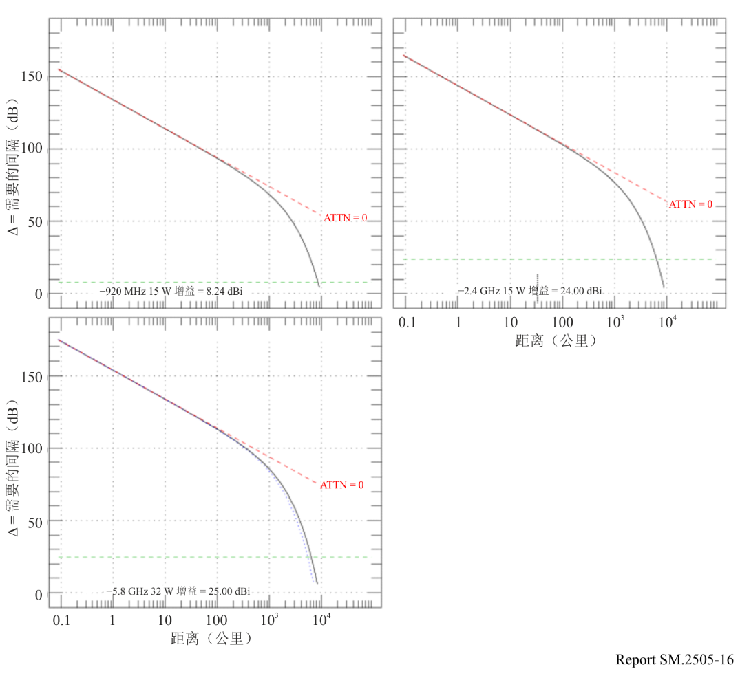
SM.2505号报告-16

3.7.2.3 计算
该研究计算了自由空间距离d（米）处来自WPT的功率通量，具体衰减A（dB/公里）= Atten_dry和Atten_std，并将其与ITU-R RA.769建议书中的门限值取对数差。表17给出了WPT增益值的结果，包括0 dBi。射电天文学系统的增益为0 dBi，见ITU-R RA.769建议书假设的门限值水平。
具体而言，该研究计算了以下数值：

Δ (dB) = P_wpt + Gain_wpt – T_769 – 10 log (4π) – 20 log (d) – A*d/1000

参见图16和17分别针对WPT频率和RAS频率所示。在每张图中，显示了干燥和标准大气的结果，但差异几乎无法识别。显示WPT增益是为了便于推导0 dBi WPT增益情况下的间隔距离。

3.7.3 结果
图16展示了WPT频率下Δ的计算结果，表16中最右栏显示了在d = 100公里时计算的Δ值，在此情况下范围为80至110 dB。
射电天文学频段的结果如图17所示，在表17中，100公里视距间隔处的Δ值为–1至
12 dB。
图 17
射电天文学频率需要的间隔距离
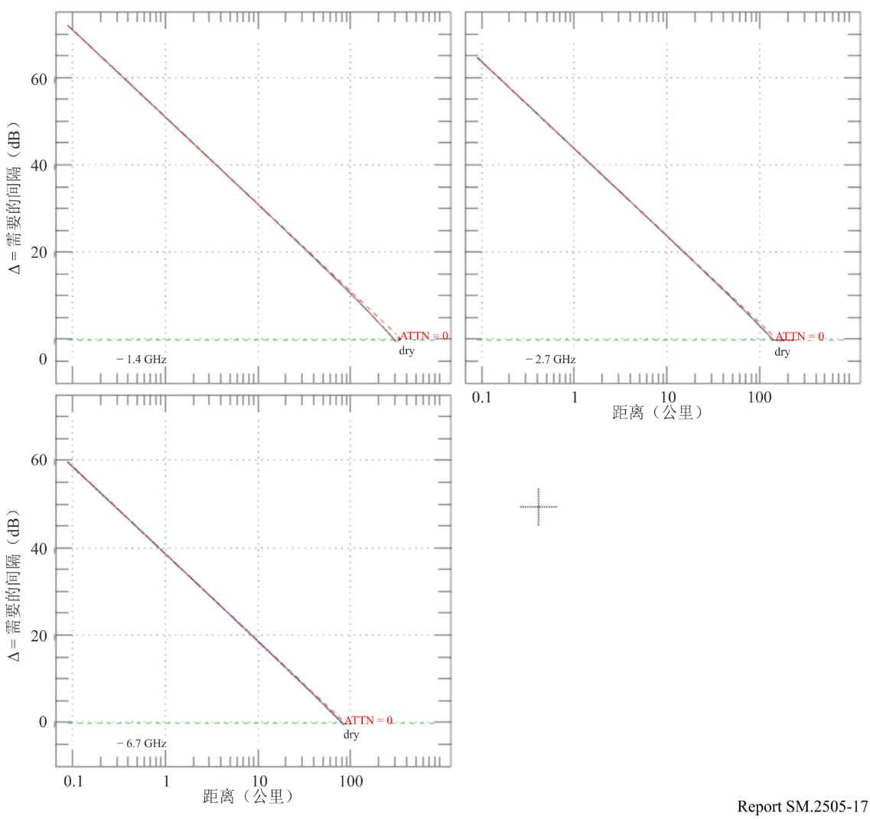
SM.2505号报告-17

3.7.4 摘要
为了满足ITU-R RA.769建议书中的干扰门限值，需要将射电天文学设施与在ISM频段操作的WPT装置隔离开来。在某些情况下，根据当地地形允许的功率电平和传播损耗，需要考虑设置禁区。对于工作在波束WPT系统基波发射之外频段的RAS系统，国家主管部门需要考虑链路预算、进入建筑物造成的损耗、杂波和地形损耗、视线和衍射等因素，确保当前国家监管标准下允许的带外发射和杂散发射不会造成有害干扰。这此标准也可以基于测量和分析的组合确定。

4 人类所面临危险的问题
鼓励主管部门遵循国际非电离辐射防护委员会（ICNIRP）和IEEE专家组制定的指南，或自己专家制定的限值。许多监管机构和国际专家组织，如世界卫生组织（WHO）、电气和电子工程师协会（IEEE）及ICNIRP，都在处理人体暴露于电磁场（EMF）的问题。以下是ICNIRP关于EMF的指南：
1) ICNIRP (1998)：限制暴露于时变电场、磁场和电磁场（高达300 GHz）的导则；
2) ICNIRP (2020)：限制暴露于电磁场（100 kHz至300 GHz）的导则。
IEEE C95.1-2019是“关于人体暴露于0 Hz至300 GHz电场、磁场和电磁场的安全电平的IEEE标准”。
IEEE C95.1 (2019)和ICNIRP (2020)导则（以及ICNIRP (1998)）在很大程度上是一致的：高于30 MHz的全身功率密度限值是相同的。当考虑来自波束WPT的EMF暴露时，最相关的参考文献是ICNIRP（2020）和IEEE C95.1-2019。
在实际实施中，波束WPT将采用从UHF开始的频率以及用于传输系统的更高频率。例如使用920 MHz频段、2.4 GHz频段和5.7 GHz频段进行功率传输。微波可以使用天线以点对点或点对多点的方式发射，距离可达几米或更远。与无线通信应用不同，波束WPT的商业实现所需的发射电磁功率电平，可能在某种程度上更大或非常大。应评估人体暴露于波束WPT电磁场（包括医疗设备）的情况，并采取额外措施进行管理，以符合波束WPT规划和操作中的现行导则。
为应对上述独特和长期的技术要求，当前一些波束WPT正考虑在期望值比导则所述值更大的RF暴露的区域内应用人体检测机制，以便在检测到相关波束时停止功率传输和/或操纵功率波束的方向。为了促进此类技术措施的实施并确保符合导则的要求，一些主管部门还开展了波束WPT的监管环境条件研究，详见附件1。

5 总结
应当指出，本报告中提供的研究大多涉及具体的国家法规。
本报告中的各项研究表明，拟议的波束WPT系统通常可以与已研究过的现有无线电通信业务和台站共存。在某些情况下，根据相关国家法规，可能需要采取一些缓解措施。
研究A、B和E提供了在国家法规下操作的915-921 MHz频段的波束WPT系统测试数据。结果表明，这种系统可以与现有设备共存，在规则允许的情况下干扰非常小，并且有推荐用户使用的缓解方法。
研究C的结果表明，波束WPT系统对其他无线设备和技术的影响取决于多种因素，如波束WPT的输出功率、设备之间的距离以及是否使用相同的工作频率。对于工作在915-921 MHz频段的波束WPT系统，考虑到相关国家法规，研究结果表明在大多数情况下，这些系统的操作可行且对以下类型的设备几乎没有干扰：IMT用户终端、无线麦克风和基站、助听设备、RFID识读器、门/窗传感器、智能集线器和智能电源插座。
研究D对波束WPT与COMPASS GSO MSS系统（在2 483.5-2 500 MHz频段操作）之间的兼容性分析开展了案例研究。研究结果表明，为避免波束WPT对COMPASS系统的有害干扰，需要820米至2 160米的间隔距离。考虑到一些波束WPT系统在室内或室外操作，且存在未知的商用波束WPT参数和操作场景，因此需要主管部门进一步仔细研究，甚至逐案研究，以确定间隔距离是否足够（特别是2 160米在某种程度上对于特定场景是一个具有挑战性的间隔距离）。
研究C进一步报告了频率共用条件，以及针对现有业务保护和人体免受WPT射频辐射的额外措施。在等效于现有RFID系统的WPT技术条件下，917-920 MHz的波束WPT研究结果证明了与其相同和相邻频段内系统共存的能力。2 410-2 486 MHz和5 738-5 766 MHz频段的另一研究结果解决了对WPT系统采用WLAN CCA机制以及关于必要间隔距离的规定。为监管导则提供了关于WPT操作环境和EMF全面波束WPT操作的管理规则。
研究F指出，根据系统性能分析，当前的国家法规足以保护61-61.5 GHz频段的现有系统。
研究G表明，为了达到ITU-R RA.769建议书提出的干扰门限值，需要将射电天文学设施与在ISM频段操作的WPT装置隔离开来。在某些情况下，根据当地地形允许的功率水平和传播损耗，需要考虑设置禁区。对于工作在波束WPT系统基波发射之外频段的RAS系统，国家主管部门需要考虑链路预算、进入建筑物的损耗、杂波和地形损耗、视线以及衍射等因素，从而确保当前国家监管标准下允许的带外发射和杂散发射不会造成有害干扰。相关数值亦可基于测量和分析的组合确定。

附件1
符合无线电辐射防护导则的射频暴露环境控制，日本案例

A1.1 波束WPT的安装环境
日本总务省（MIC）的信息通信委员会将WPT室内安装环境定义为WPT受控环境和普通WPT环境，用以管理和控制在日本920 MHz频段（915-930 MHz）、2.4 GHz频段（2 400-2 499 MHz）和5.7 GHz频段（5 470-5 770 MHz）运行的，波束WPT系统对人体产生的射频EMF辐射，使其符合以下日本无线电辐射防护导则（RRPG）。

A1.1.1 WPT受控环境
WPT受控环境的总结如下：
– 分为波束WPT操作的室内和封闭空间两类。
– 在受控环境中，WPT射频EMF水平符合RRPG受控环境规定的允许范围。（当检测到有人进入EMF超过RRPG规定受控环境限值的区域时，应停止功率传输。）
– 当波束WPT系统在WPT受控环境下运行时，为避免和减轻对其他无线电通信系统的有害影响，WPT系统安装人员、WPT系统运营商、WPT许可持证人和其他授权人员应能够以综合方式，管理控制其他无线电通信系统和设备安装条件的使用。
– 当相关的WPT受控环境与其他室内空间（如并排房间或上下楼层）相接时，即使是在这些室内空间或者相关WPT室内受控环境的相同WPT负责人能以综合方式管理协调频谱共用的情况下，WPT射频EMF水平亦应满足规定的与其他无线电通信系统频谱共用条件的允许范围。（本条款仅适用于2.4 GHz和5.7 GHz频段操作）。

A1.1.2 WPT普通环境
WPT普通环境是WPT室内安装环境的类别之一，指不符合WPT受控环境定义的WPT使用环境（例如，向物流仓库中的质量管理传感器进行无线功率传输（仅限920 MHz频段应用），向老年护理机构中的观察传感器设备进行无线功率传输（仅限920 MHz频段应用））。

A1.2 遵守RRPG协议

A1.2.1 间隔距离
为符合RRPG的射频EMF暴露要求，推导并规定了以下间距。
表A1.1
满足RRPG射频暴露极限的间隔距离
频段 | RRPG定义的环境条件 | 反射系数  K = 1⁽¹⁾ | 反射系数  K = 2.56⁽²⁾ | 反射系数  K = 4⁽³⁾ | EMF强度增加6 dB ⁽⁴⁾
 |  |  |  |  | 反射系数  K = 2.56 | 反射系数  K = 4
920 MHz | 受控环境 | 0.102米 | 0.163米 | 0.203米 | 0.325米 | 0.4065米
 | 普通环境 | 0.227米 | 0.364米 | 0.456米 | 0.727米 | 0.912米
2.4 GHz | 受控环境 | 2.45米 | 3.92米 | 4.90米 | 7.82米 | 9.80米
 | 普通环境 | 5.48米 | 8.76米 | 10.95米 | 17.49米 | 21.90米
5.7 GHz | 受控环境 | 4.00米 | 6.40米 | 8.00米 | 12.80米 | 16.00米
 | 普通环境 | 9.00米 | 14.30米 | 17.80米 | 28.50米 | 35.70米
⁽¹⁾ 不计算反射。
⁽²⁾ 计算来自地面的反射。
⁽³⁾ 计算水面反射和地面以外的反射。
⁽⁴⁾ 在由于建筑物（例如评估点附近的办公楼）而导致观察到的预期反射更大的情况下，增加
6 dB。

A1.2.2 方向
考虑在920 MHz频段工作的波束WPT系统，满足RRPG限制的间隔距离相对较短；因此，它们有可能在WPT普通环境下操作。
对于2.4 GHz频段和5.7 GHz频段，假设在预期比RRPG中规定的限制更大的RF暴露的区域中采用人体检测机制，以便在检测到暴露时停止功率传输。此外，系统将采取安全措施，以确保检测和保护机制的正确运行。此外，还进行了一些警示，如指示应当注意的区域和设置围栏。
根据用例场景并采取上述适当的安全措施，不在离人体非常近的地方（20厘米以内）使用波束WPT发射机。因此，没有必要研究人体附近的比吸收率（SAR）。

